РУКОВОДСТВО ПО ЭКСПЛУАТАЦИИ

ИНФРАКРАСНАЯ КОРОТКОВОЛНОВАЯ СУШКА INFRADRY

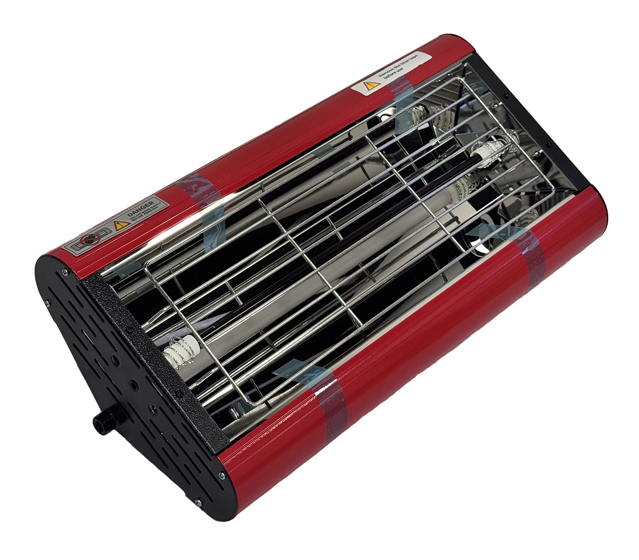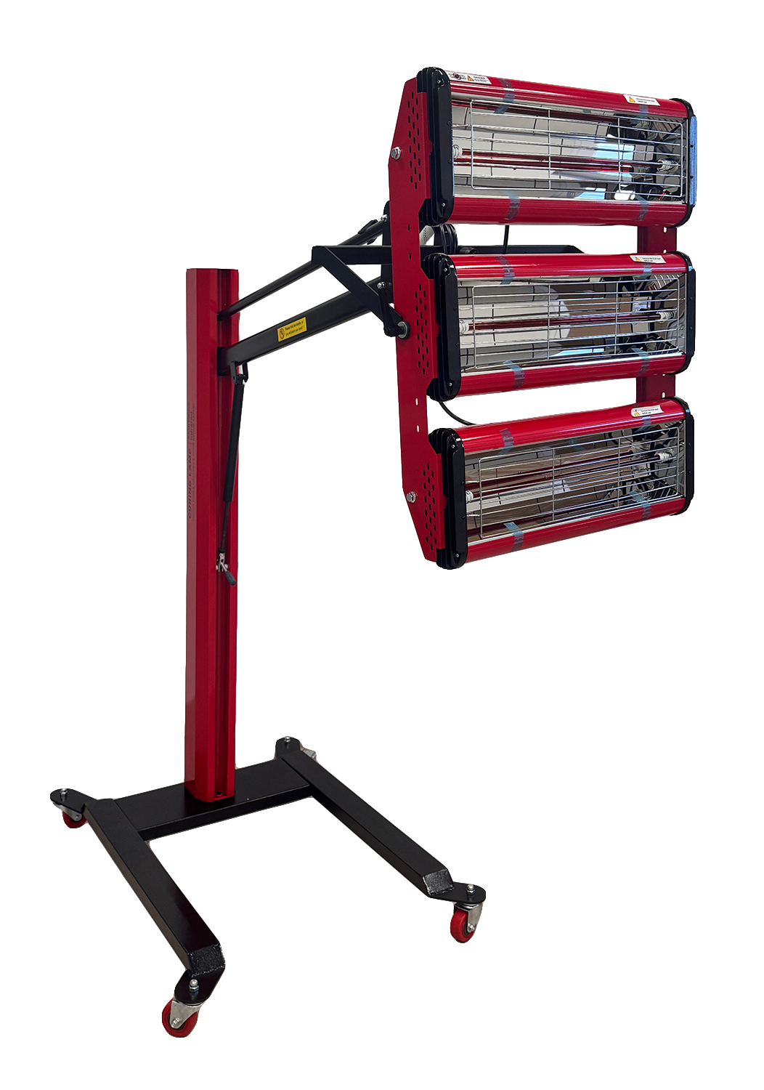
МОДЕЛЬ L1 МОДЕЛЬ L3


Перед началом эксплуатации аппарата внимательно ознакомьтесь с данным руководством
CОДЕРЖАНИЕ

1. МЕРЫ ПРЕДОСТОРОЖНОСТИ
2. ОБЩЕЕ ОПИСАНИЕ
3. ТЕХНИЧЕСКИЕ ХАРАКТЕРИСТИКИ
4. РАСПАКОВКА И ХРАНЕНИЕ
5. СБОРКА
5.1 Модель L1
5.2 Замена ИК-лампы
5.3 Модель L3
6. ПАНЕЛЬ УПРАВЛЕНИЯ
6.1 Модель L1
6.2 Модель L3
7. ЭКСПЛУАТАЦИЯ
8. ПОИСК И УСТРАНЕНИЕ НЕИСПРАВНОСТЕЙ
9. УСЛОВИЯ ГАРАНТИИ
ИЗГОТОВИТЕЛЬ НЕ ОТВЕЧАЕТ ЗА УЩЕРБ, КОТОРЫЙ ВОЗНИК ВСЛЕДСТВИЕ НАРУШЕНИЯ ПРАВИЛ ИСПОЛЬЗОВАНИЯ ОБОРУДОВАНИЯ И/ИЛИ ВНЕСЕНИЯ ИЗМЕНЕНИЙ В КОНСТРУКЦИЮ УСТРОЙСТВА.

- МЕРЫ ПРЕДОСТОРОЖНОСТИ
- Перед установкой и обслуживанием данного оборудования внимательно прочитайте руководство по эксплуатации.
- Оборудование предназначено исключительно для сушки окрашенных поверхностей. Устанавливайте необходимую температуру и соблюдайте минимальное безопасное расстояние от источника тепла. Неправильная установка может привести к повреждению окрашенной поверхности.
- Установку и обслуживание должны выполнять квалифицированные и обученные специалисты.
- Система обеспечивает лёгкую установку, низкие эксплуатационные расходы и минимальное обслуживание. Гарантия не покрывает дефекты инфракрасной лампы, возникшие в результате неправильной эксплуатации.
- При долговременном простое оборудования отключайте источник питания.
- Во время работы инфракрасная лампа не должна располагаться перпендикулярно земле — это сократит срок её службы.
- Обращайтесь с сушкой аккуратно, не подвергайте её сильному механическому воздействию.
- Запрещается вставлять твёрдые предметы в кассеты.
- Аккуратно перемещайте сушку по неровному полу.
- Очищайте поверхность отражателя и излучателя влажной хлопчатобумажной тканью. После очистки не включайте сушку в течение 20 минут, чтобы избежать повреждения излучателя.
- Заземлите оборудование перед началом работы.
- Удалите упаковочные материалы с кассет перед использованием.
- Уберите предметы, которые находятся между сушкой и рабочей поверхностью.
- Когда инфракрасная сушка не используется, держите её на расстоянии не менее 4 метров от рабочей зоны.
- Запрещается передвигать сушку за кабель питания.
- Если при включении сушки излучатель не загорается, возможно, повреждены кабель питания или излучатель. В этом случае отключите питание и попробуйте включить излучатель снова.
- Прежде чем снимать защитные приспособления, отключите источник питания.
- Старайтесь не передвигать сушку во время работы, чтобы не повредить излучатель.
- Запрещается направлять излучатели на людей и легковоспламеняющиеся вещества.

- ОБЩЕЕ ОПИСАНИЕ
Инфракрасная коротковолновая сушка применяется для обработки окрашенных поверхностей кузова автомобиля. Она позволяет добиться высокого качества покрытия за короткий промежуток времени. Устройство отличается мобильностью, компактностью и лёгкостью в использовании. В конструкции каждого излучателя предусмотрен отдельный выключатель, благодаря чему можно изменять количество работающих ламп, в зависимости от площади обрабатываемой поверхности. Положение излучателей в моделях L3 регулируется по высоте, что позволяет удобно настроить их работу в нужном месте. Таймер даёт возможность установить время сушки и не следить за процессом.

- ТЕХНИЧЕСКИЕ ХАРАКТЕРИСТИКИ

Таблица 1 – Технические характеристики
ХАРАКТЕРИСТИКИ | ПАРАМЕТРЫ
Модель | L1 / L1(II) | L1 (III) | L3
Напряжение питающей сети, В. | 220 (1 фаза)
Частота, Гц. | 50
Потребляемая мощность, кВт. | 1,2 | 2,4 | 3
Регулировка высоты, мм. | - | - | 300 - 2400
Рабочий ток, А. | 5 - 6 | 5 - 10 | 5 – 15 / 10 - 30
Рабочая поверхность сушки, мм. | 700х800 | 700х800 | 1000х1200
Вес, кг. | 2,2 | 2,5 | 55
Размеры, мм | 485х295х180 | 485х295х180 | Основание 1540х170х650  Лампы 730х230х780

L1 – исполнение с одной лампой и регулятором времени
L1(II) – исполнение с одной лампой, регулятором времени и температуры
L1 (III) – исполнение с двумя лампами, регулятором времени и температуры

- РАСПАКОВКА И ХРАНЕНИЕ

Распаковку оборудования или его компонентов следует проводить в закрытом помещении при температуре не ниже +5 °С.
Для длительного хранения оборудования и его компонентов необходимо поддерживать температуру в диапазоне от 0 до +45 °C и относительную влажность менее 95 % (без конденсации).
Если оборудование транспортировалось или хранилось при температуре ниже +5 °C, перед началом эксплуатации его нужно выдержать несколько часов при температуре не ниже +10 °C для полного удаления конденсата.
Перед началом использования оборудование, содержащее электронные/электрические компоненты, а также компоненты гидравлических систем и механических частей с консистентной смазкой, должно быть выдержано несколько часов при температуре не ниже +10 °C. Это необходимо для предотвращения повреждений, вызванных неправильным температурным режимом эксплуатации.

- СБОРКА

  - МОДЕЛЬ L1

- Вскройте упаковку, достаньте кассету с инфракрасной лампой, держатель и крепёжные детали (винты).
- Совместите монтажное отверстие держателя с монтажным отверстием кассеты.
- Затяните винты и убедитесь в надёжности установки.
Рисунок 1 – Сборка держателя с корпусом кассеты

УСТАНОВКА НА ШТАТИВ

Держатель модели L1 имеет в нижней части специальное отверстие для установки и крепления на штатив.
Рисунок 2 – Установка сушки на штатив

  - ЗАМЕНА ИК-ЛАМПЫ

Подготовьте кассету для замены лампы. Отключите кабель питания.
Снимите защитную решетку кассеты
Выкрутите винты и снимите боковые пластины с обоих концов кассеты.
Демонтируйте панель с кабелем питания на задней панели, чтобы заменить лампу.
После замены лампы сборка кассеты производится в обратном порядке

  - МОДЕЛЬ L3

В комплект поставки модели L3 входят три компонента: основание, стойка и держатель ИК-лампы.
Сборка основания:
- Откройте упаковку с основанием.
- Установите на опору четыре колеса и затяните винты. Обычно колеса с тормозами устанавливают на задней стороне основания.
Сборка стойки:
- Откройте упаковку со стойкой.
- Поместите стойку вертикально на основание, совместив винтовые отверстия, и затяните винты.
Сборка держателя ИК-ламп:
- Аккуратно откройте упаковку с кассетами излучателей.
- Соедините стрелу стойки с кассетами излучателей и закрутите винты.
- Подключите кабели питания и отрегулируйте угол положения кассет излучателей с помощью ручки блокировки подъемного механизма.

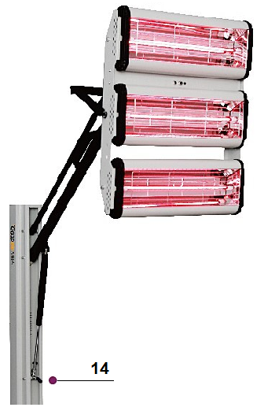
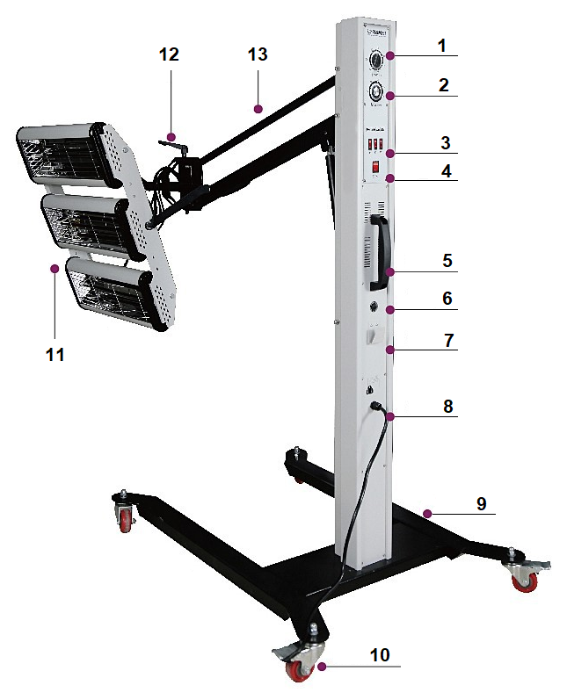
Рисунок 3 – Основные компоненты сушки L3

1 | Регулятор температуры | 8 | Кабель питания
2 | Регулятор времени | 9 | Основание
3 | Выключатели ламп | 10 | Колеса с тормозом
4 | Главный выключатель | 11 | Кассеты излучателей
5 | Ручка | 12 | Ручка блокировки подвеса
6 | Стойка | 13 | Стрела стойки
7 | Крючок для кабеля питания | 14 | Рычаг блокировки подъемного механизма
ВАЖНО!
Запрещено активировать рычаг блокировки подъемного механизма до момента, пока не будет установлена кассета излучателей. В противном случае возможен резкий подъём стрелы стойки.
Запрещено поворачивать или вращать рычаг блокировки подъемного механизма, так как это может привести к повреждению оборудования.
- ПАНЕЛЬ УПРАВЛЕНИЯ

6.1 МОДЕЛЬ L1

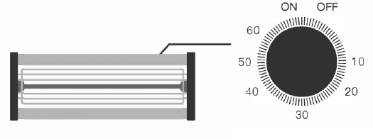
Рисунок 4 - Модель L1 с регулятором времени от 0 до 60 минут

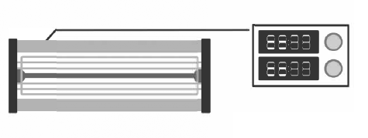
Рисунок 5 - Модель L1 с регулятором времени от 0 до 99 минут и температуры от 20 до 100 ⁰С
6.2 МОДЕЛЬ L3
Модель L3 оснащена панелью управления, на которой расположены:
- Регулятор времени в диапазоне от 0 до 60 минут.
- Регулятор температуры в диапазоне от 40 до 100 градусов.
Также на панели управления есть три выключателя ламп. Они позволяют изменять количество работающих ламп в зависимости от площади обрабатываемой поверхности.

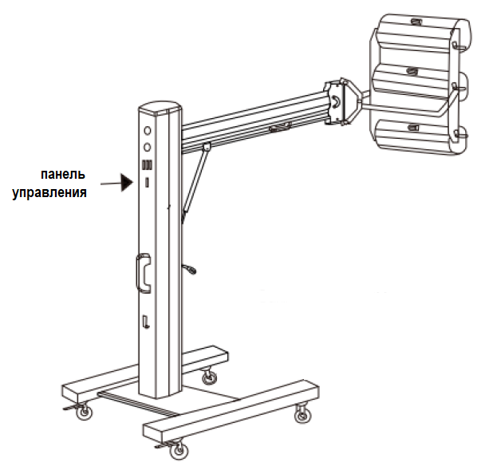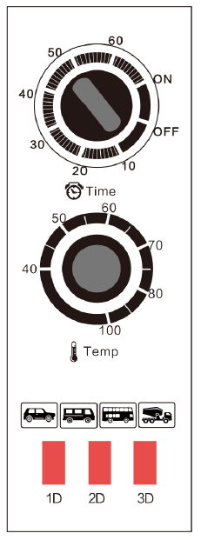

Рисунок 6 – Панель управления модели L3

- ЭКСПЛУАТАЦИЯ
- Установите сушку в месте проведения работ и нажмите рычаг блокировки подъёмного механизма. Отрегулируйте расстояние от кассет до окрашенной поверхности (обычно наилучшее расстояние до окрашенной поверхности составляет 45–50 см).
- С помощью ручки блокировки кронштейна отрегулируйте расположение кассет, установив их параллельно обрабатываемой поверхности.
- Заблокируйте колёса, чтобы предотвратить смещение сушки во время работы.
- Убедитесь, что сечение шнура питания составляет как минимум 4 мм². Подключитесь к источнику переменного тока с напряжением 220–230 В. Включите оборудование.
- Активируйте сушку с помощью главного выключателя. Установите время и температуру сушки в соответствии с рекомендациями производителя материала для достижения оптимальных результатов (как правило, устанавливают следующие параметры: 10 минут по времени и 70 % по мощности).
- Включите лампы с помощью выключателя ламп.
- По истечении заданного времени сушка автоматически выключится.
- Если необходимо завершить процесс сушки раньше заданного времени, отключите лампы вручную.
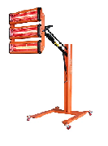 |  |  |  | 
Установите сушку параллельно поверхности |  | Подключите к источнику питания |  | Включите сушку
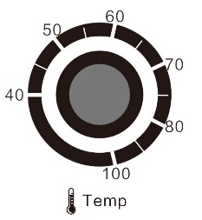 |  | 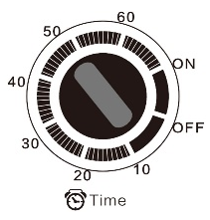 |  | 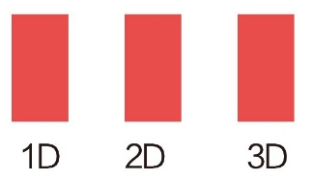
Установите температуру |  | Установите время |  | Включите лампы
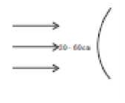 |  | 
Выполните сушку установленное время |  | Выключите сушку |  | Отключите от источника питания

Таблица 2 – Примерное время сушки различных материалов

Обрабатываемая поверхность | Примерное время сушки, мин.
Антикоррозийный грунт (Rust proof primer) | 6 - 8
Промежуточный грунт (Intermediate primer) | 2 - 3
Грунт-наполнитель (Primary filler) | 5 - 8
Наполнитель шлифуемый (Secondary filler) | 3 - 6
Покровная краска (Top coat) | 6 - 10
Покровный лак (Varnish) | 5 - 10

- ПОИСК И УСТРАНЕНИЕ НЕИСПРАВНОСТЕЙ
Неисправность | Причина | Способ устранения
Сушка не работает | Повреждена ИК-лампа | Проверьте ИК-лампу и замените, при необходимости
Сушка не работает | Напряжение сети не доходит до сушки | Проверьте линию питания (кабель, вилку/розетку)
Поверхность сушится неравномерно | Положение кассеты излучателей не обеспечивает равномерную сушку. | Отрегулируйте положение кассеты излучателей параллельно поверхности
Вскипание (вспучивание поверхности) | Излучатели расположены слишком близко к поверхности | Установите излучатели на достаточном расстоянии от поверхности
Вскипание (вспучивание поверхности) | Время предварительной сушки недостаточно | Увеличьте время предварительной сушки
Вскипание (вспучивание поверхности) | В системе окраски используется быстрый отвердитель. | Используйте стандартный или медленно действующий отвердитель.
Покрытие не затвердевает, остается эластичным | Излучатели расположены слишком далеко от поверхности | Разместите излучатели ближе к поверхности
Покрытие не затвердевает, остается эластичным | Установлено малое время сушки | Увеличьте время сушки
Покрытие не затвердевает, остается эластичным | Был нанесён слишком толстый слой материала. | Наносите боле тонкий слой материала
Сложности при полировке | Установлено слишком большое время сушки | Уменьшите время сушки
Сложности при полировке | Излучатели расположены слишком близко к поверхности | Установите излучатели на достаточном расстоянии от поверхности
Покрытие по краям поверхности затвердевает не до конца | Обрабатываемая поверхность слишком большого размера | Разделите поверхность на две части
Покрытие по краям поверхности затвердевает не до конца | Обрабатываемая поверхность слишком большого размера | Переместите сушку и обработайте вторую часть поверхности

- УСЛОВИЯ ГАРАНТИИ
  - Оборудование имеет гарантию сроком 12 месяцев с даты продажи.
  - Необходимо убедиться, что оборудование подключено к соответствующему электрическому питанию и заземлению, согласно техническим характеристикам и примечаниям. Высокое напряжение может повредить компоненты оборудования, вызвав его выход из строя или риск поражения электрическим током. В случае несоблюдения этого условия гарантия становится недействительной.
  - Устранение неисправностей должно производиться только квалифицированным персоналом, имеющим соответствующие полномочия. Если оборудование разбирается или обслуживается персоналом без необходимого допуска, гарантия аннулируется.
  - Использование оборудования не по назначению также ведёт к аннулированию гарантии.
  - Оборудование должно быть установлено внутри помещения и защищено от прямых солнечных лучей, атмосферных осадков и влаги. При воздействии этих факторов гарантия утрачивает силу.
  - Если транспортировка, подъём, распаковка, установка, сборка, запуск, испытания, ремонт и техническое обслуживание оборудования выполняются неквалифицированным персоналом, производитель не несёт ответственности за возможный вред здоровью и материальный ущерб.
  - Запрещается снимать или модифицировать компоненты оборудования, так как это может повлиять на его работу. Все изменения и ремонт должны быть согласованы с производителем или официальным представителем производителя.
  - Срок службы оборудования составляет 3 года.

